智慧照明·节能管理
2通道大功率电源控制器
ZMRC0202-R2
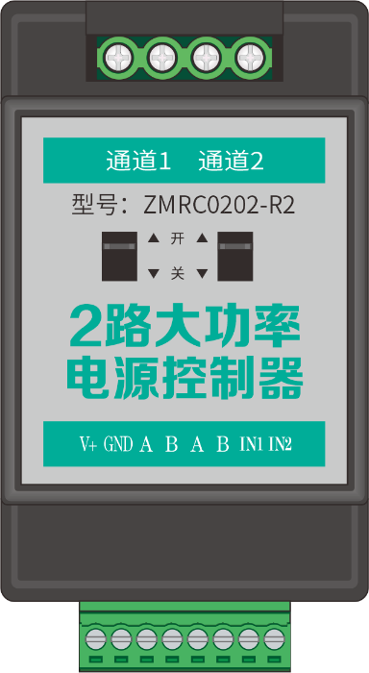
使用说明书
文件状态 | 项目名称 | 2通道网络继电器R2 | 文件名称 | 使用说明书
[ ]草稿 | 文件标识 | ZM-RC2-DOC | 当前版本 | V2.1
[√]正式发布 | 作者 | DJB | 完成时间 | 2022-9-8
[ ]正在修改 | 总页数 | 9 | 等级 | 中
说明书 | 页码 | 2—5 | 页数 | 4
通信协议 | 页码 | 6—9 | 页数 | 4

常州贞明电子科技有限公司
Zhenming Electronic Technology Co., Ltd
一、产品介绍
1、电源电压：12V，标配12V/1A电源；
2、输出端口：2个独立220V无源输出；
3、输入端口：2路输入，2组RS485输入；
4、继电器参数：磁保持继电器50A 277V AC;
5、待机功耗：0.8W，最大功耗：3W；
6、输出端口允许最大电压/电流：AC 220V/50A，10万次以上；
7、通讯：RS485通讯，标准Modbus RTU 协议；
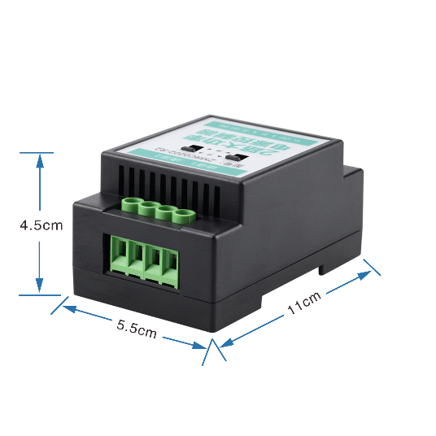
8、工作温度：-45～85摄氏度；
9、保存温度：-45～85摄氏度；
10、保存湿度：5%～95%RH；
11、安装：35mm标准DIN导轨安装;
12、外壳尺寸：110×55×45mm;

二、产品接线
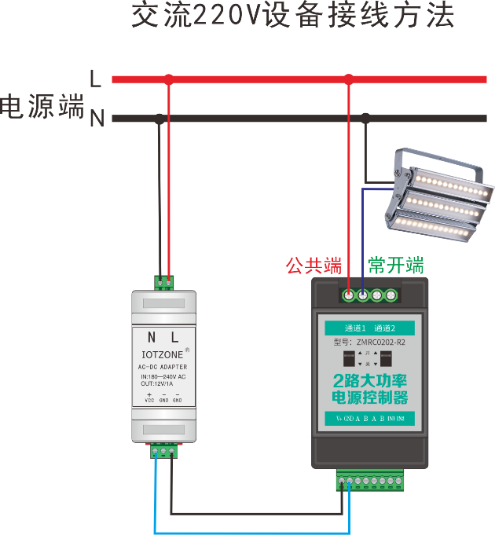
产品设备上方2组继电器输出接线端。设备下方从左到右依次是：电源端（V+、GND）、2组RS485端（A、B、A、B）、1—2输入端（IN1、IN2）。

三、使用说明
Modbus RTU 控制
设备默认地址是1。
- 设备上电。
- 使用USB转485工具连接设备和电脑。
- 打开Modbus Poll软件
- 在“Connection”中选择Connection Setup进入设置页面。“Connection”选择Serial Port；在“Serial settings”中选择对应的COM端口，选择None Parity,波特率为9600，其他默认，设置如下图所示。
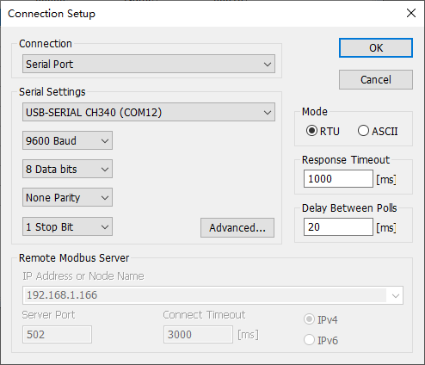
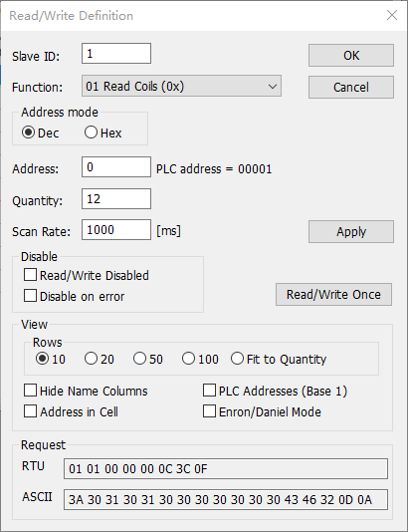
- 在“Setup”中选择“Read/Write Definition”进入设置页面，“Slave ID”是1，在“Function“中选择01 Read Coils，”Address“是0，“Quantity”根据设备继电器数量设置，其他默认，设置如下图所示。（例图是12通道继电器设备）

- 控制继电器
继电器的所有状态在下图显示，在图中选择就对应设备相应通道的继电器。（例图是12通道继电器设备，选择的第一通道继电器）
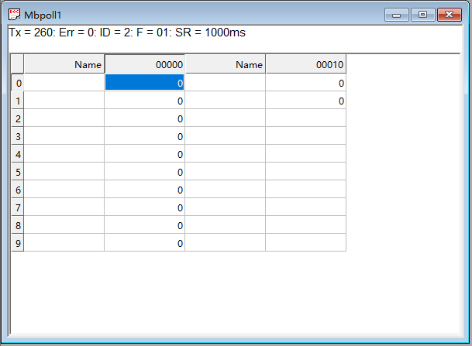

“05” 功能是控制单个继电器，“15”是控制多个继电器打开或关闭(在”functions”中选择)。

单个继电器操作示图 多个继电器操作示图
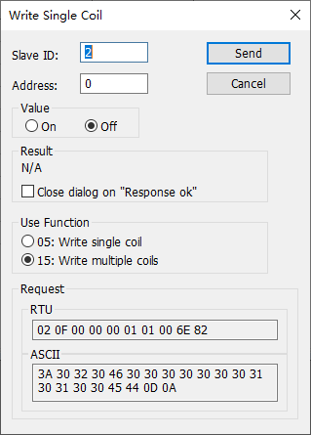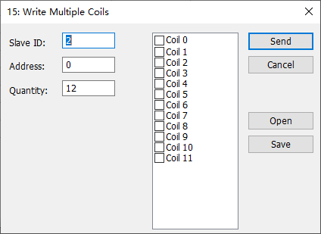

四、应用场景
网络继电器控制器作为一种结合网络通信技术与继电器控制功能的设备，广泛应用于各类远程控制场景，为工业自动化、智能家居、农业、安防等领域提供了高效、便捷的解决方案。
1、工业自动化控制
设备远程启停：如电机、泵、阀门等。自动化生产线监控与联动：实时采集设备状态（如温度、压力、电流）根据预设条件触发联动控制。分布式设备管理：支持多台设备联网，通过云平台或本地服务器集中监控与管理，降低人工巡检成本。
2、智能家居与楼宇自动化
家电远程控制：通过手机/电脑远程控制空调、灯光、窗帘等设备，实现定时开关、场景模式切换。能源管理：结合电表数据，实现用电设备的智能调度降低能耗。安防联动：与门窗传感器、摄像头联动，当检测到异常时自动触发报警并关闭指定设备（如切断电源）。
3、农业物联网应用
灌溉系统控制：根据土壤湿度传感器数据，自动控制水泵的启停实现精准灌溉。温室环境调控：结合温湿度传感器，自动调节通风设备、遮阳帘，优化作物生长环境。畜牧业管理：远程控制饲料投放设备、通风系统，提升养殖效率。水务系统：远程控制水泵、阀门，实现水资源的智能调度与管理。
4. 能源与公共设施管理
电力设备监控：远程控制配电柜、断路器，实时监测电流、电压，预防过载或短路。路灯管理：根据光照强度或时间计划，自动控制路灯的开关，降低能耗。共享充电桩：用户通过手机/电脑远程启动充电桩，控制电源通断实现充电过程的自动化管理。智能储物柜：结合二维码或RFID技术，用户扫码后控制柜门开关，提升共享设备的便捷性。
5、安防与监控系统
门禁与报警：网络继电器可控制电磁锁、报警器。视频监控联动：与摄像头联动，自动控制灯光、警报器或通知安保人员。周界防护：结合红外对射传感器，在检测到入侵时自动启动防护设备（如高压电网、声光报警）。
6. 特殊环境应用
高温、高湿环境：网络继电器采用工业级设计，适应恶劣环境，如钢铁厂、化工厂的设备控制。环境模拟系统：控制温湿度试验箱、振动台等设备，模拟不同环境条件进行产品测试。自动化测试平台：在实验室中，可远程控制测试设备的电源、信号输入实现自动化测试流程。远程无人值守站点：在偏远地区（如基站、风力发电站），通过网络继电器实现设备的远程监控与维护。

通信协议
- 查询设备状态
发送state=?
返回
{
"cmd": "state",
"output": "00",
"input": "00",
"timer_en": 1,
"ts": 0,
"runtime": 2703,
"sn": " RC20xxxxxxxx638"
}
- 继电器控制
发送setr=11
1表示打开继电器
0表示关闭继电器
2表示点触
3表示翻转
X 表示不动作
4表示互锁
返回
{
"cmd": "setr",
"output": "00",
"input": "00",
"timer_en": 1,
"ts": 0,
"runtime": 2944,
"sn": " RC20xxxxxxxx638"
}

- 设置RS485地址
发送addr=2表示地址为2
设备地址可以1~255
返回
{
"cmd": "device",
"sn": " RC20xxxxxxxx638",
"ts": 0,
"runtime": 3234,
"addr": 2,
"baudrate": 9600,
"rsmode": 1,
"crc": 0,
"rtc": 1,
"eeprom": 1,
"powerflag": 0,
"hver": "ZMRC0202-R2",
"fver": "Mar 7 2025"
}
- 设置时序间隔时间
发送 jgtime=10 时序间隔时间为 1秒
返回
{
"sn": " RC20xxxxxxxx638",
"intype": "11",
"iorelation": "11",
"ptime": [
10,
10,
],
"save": 0,
"jgtime": 10,
"cmd": "relay"
}
- 输入类型设置
发送intype=11
1表示边沿输入
0表示电平输入
返回
{
"sn": " RC20xxxxxxxx638",
"intype": "11",
"iorelation": "11",
"ptime": [
10,
10,
],
"save": 0,
"jgtime": 10,
"cmd": "relay"
}
- 查询定时参数
逐个定时参数查询
发送timer1=?
返回
{
"sn":" RC20xxxxxxxx638",
"num": 1, //定时器序号
"hour": 15, //时
"min": 27, //分
"sec": 51, //秒
"week": "0000000",//从左到右分别是星期日、星期一、星期二、星期三、星期四、星期五、星期六
"output": " 00",
"ts": 1651908559,
"runtime": 23067,
"cmd": "timer1"
}
- 定时参数设置
发送timer1=150630/0000001/11
timer1定时器1
150630 15(时)06(分)30(秒)
0000001 从左到右星期日、星期一、星期二、星期三、星期四、星期五、星期六
11 设置继电器1-2打开
返回
{
"sn": " RC20xxxxxxxx638",
"num": 1,
"hour": 15,
"min": 6,
"sec": 30,
"week": "0000001",
"output": "11",
"ts": 0,
"runtime": 3982,
"cmd": "timer1"
}

- 场景参数查询
发送scene=?
返回
{
"sn": " RC20xxxxxxxx638",
"son1": "3x",
"soff1": "3x",
"son2": "x3",
"soff2": "x3",
"cmd": "scene"
}

- 传感器模式
发送rs485mode=0 传感器模式
rs485mode=1 从机模式
{
"cmd": "device",
"sn": " RC20xxxxxxxx638",
"ts": 0,
"runtime": 82,
"addr": 1,
"baudrate": 9600,
"rsmode": 1,
"crc": 0,
"rtc": 1,
"eeprom": 1,
"powerflag": 0,
"hver": "ZMRC0202-R2",
"fver": "Mar 7 2025"
}

- 重启设备
发送restart重启设备

